 | Април 2024 | 8 брой
ШКОЛАТА БТА
 | Стажантски бюлетин за БТА
БТА в партньорство с Националната професионална гимназия по полиграфия и фотография
БТА подписа партньорски договор с Националната професионална гимназия по полиграфия и фотография. Споразумението се сключи в навечерието на тържественото отбелязване на 100-годишнината от създаването на училището и 65 години от началото на образованието по фотография у нас. Това е петото професионално училище, с което БТА си партнира.

„Целта на тези партньорства е по-голямата видимост на професионалното образование. България има нужда от тесни специалисти, които се подготвят и в средните училища, а не само в университетите“, каза генералния директор на БТА Кирил Вълчев.

Споразумението дава възможност на гимназистите да участват в различните стажантски програми на „Школа БТА“. Те ще започнат още през май в секторите: дизайн, фотоархив, дигитализация, фоторедактори, видеооператори и фоторепортери.
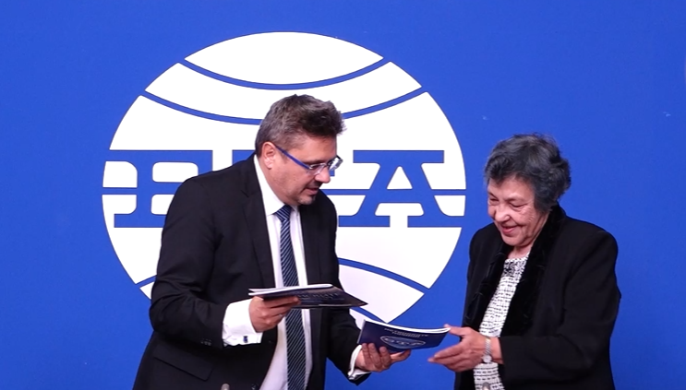
Директорът на НПГПФ Цветанка Апостолова каза, че в момента се изучават шест специалности. Работи се и по проект за реставрация на фотоси по програма "Еразъм". Наскоро е завършил и проект по дигитализация на фотоархива на училището.

Националната професионална гимназия по полиграфия и фотография е сред 23-те средни училища по изкуствата и по културата към Министерството на културата, където се обучават ученици по специалностите „Полиграфия“, „Фотография“, „Графичен дизайн“, „Компютърна графика“, „Компютърна анимация“ и „Библиотекознание“.
Специалността „Фотография“ е една от водещите в гимназията.

В България художествената фотография е призната за изкуство през 1957 година. През 1959 г. в тогавашния Техникум по графика (Национална професионална гимназия по полиграфия и фотография) е открито редовно и задочно обучение по фотография.

Специалността „Графичен дизайн“ е открита през 2000 г., специалността „Компютърна графика“ - през 2008 г., а специалността „Библиотекознание“ - през 2011 г.

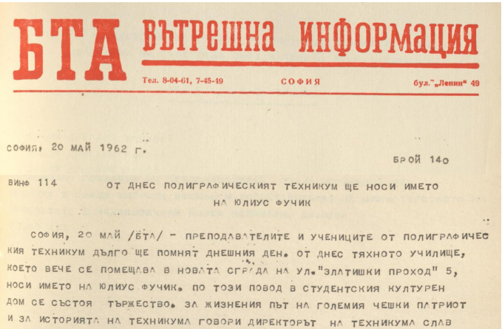
НПГПФ е единственото училище в страната, което предлага професионално образование по компютърна анимация от 2012 г.

През годините училището променя няколко пъти името си: 1923 – Средно училище по книгопечатане и графически изкуства; 1931/1946 – Държавното средно графическо училище за книгопечатане и графически изкуства; от 1948 – Народна графическа гимназия; от 1952 – Техникум по графика;

1959 – Техникум по полиграфия и фотография „Юлиус Фучик“.

До края на ХХ век техникумът променя още три пъти своето име и от 1998 вече е Национална професионална гимназия по полиграфия и фотография.

От 2018 г. учениците от всички специалности в НПГПФ изучават учебните предмети рисуване, предпечатна подготовка, фотография и видеотехника, компютърна графика и история на изкуството.

Петра Куртева: БТА е едно добро начало, поле за изява, сигурно място, на което можеш да учиш, работиш и изградиш самочувствието си
ЛИЦА
ГЕРГАНА ВАСИЛЕВА, СТАЖАНТ „СОЦИАЛНИ МРЕЖИ“
Петра Куртева: БТА е едно добро начало, поле за изява, сигурно място, на което можеш да учиш, работиш и изградиш самочувствието си
Петра Куртева завършва 18. СУ „Уилям Гладстон“ с японски език. В момента е студент по журналистика II курс във Факултета по журналистика и масова комуникация (ФЖМК) към Софийски университет „Св. Климент Охридски“. Присъединява се към екипа на БТА през лятото на 2023 г. като стажант, а днес вече е пълноправен член от екипа на отдел „Социални мрежи“. За кратък период Петра успява да придобие ценен опит от работата си в два отдела..
За да запознаем по-добре читателите с личността на интервюирания, разкажи за основното си образование, висшето си образование и причината, провокирала кариерния ти избор?

Завършила съм езикова гимназия с японски език. Не предполагах, че ще избера да уча журналистика. Въпреки това винаги ми се е отдавало да пиша и реших, че това ще е добра опция. Също така специалността не е свързана с изучаването на математика, което беше важно за мен.

Кога и как се присъедини към екипа на БТА?

Присъединих се през лятото, след като завърших I курс, тъй като трябваше да проведа задължителен летен стаж, който изискват от студентите във ФЖМК. В началото си мислех, че ще го проведа, ще предам необходимите документи за оценка в университета и ще приключа, но няколко месеца по-късно все още съм тук.

В какви професионални роли си се превъплъщавала като част от екипа на БТА?

Първо бях стажант в отдел „Социални мрежи“. След това работих няколко месеца в екипа по дигитализация на архивите. Сега заемам позицията „младши редактор“ в отдел „Социални мрежи“.

Кое предпочиташ работата в отдел „Дигитализация“ или „Социални мрежи“?

Мога да определя работата в отдел „Дигитализация“ като любопитна, но според мен е по-подходяща за хора, които имат интерес към историята или работата с архиви. В отдел „Социални мрежи“ открих поле за креативност, характеристика на работното място която считам за необходима, и затова съм по-щастлива там.

Проявяваш ли интерес към други професионални роли в агенцията?

Проявявам интерес към репортерството, защото искам да посещавам събития, които да отразявам. Репортерите са ангажирани постоянно и работят с изключителна скорост, за съжаление, умение, което все още не владея.

Може ли да споделиш предизвикателство, пред което си се изправили при работата си в БТА?

Когато за първи път писах резюме за интервю, не бях запозната с агенционния стил на писане, който е специфичен. Редактори връщаха материала ми за корекции 2–3 пъти, като една голяма част беше коригирана от тях. Наложи се да пренапиша резюмето и след това беше одобрено.

Кой е любимият ти проект на БТА, по който си работила до момента?

Наскоро правихме анкета за TikTok, като питахме случайни минувачи дали очакват да бъде сформирано ново правителство, или предстоят избори. Беше интересно, защото общуваш с много непознати хора с различни гледни точки, а също така е важно да се научиш да приемаш отказа на някои от тях да говорят с теб. Един от любимите ми материали за TikTok, по който съм работила, е за електромобилите на БТА – отново заради социалния контакт, в този случай с шофьорите.

Защо според теб прохождащите медийни специалисти да изберат БТА, за да положат началото на кариерното си развитие?

В последните години съм забелязала, че БТА е ориентирана към млади хора – стажантска програма е пример за това. Аз започнах да работя без никакъв опит. Въпреки това в агенцията срещаш професионалисти с дългогодишен опит, които са

отзивчиви и отворени за нови идеи. В БТА наистина има какво да се научи за достоверната и безпристрастна журналистика. Предоставят ти се възможности, до които в повечето медии е малко трудно да достигнеш, когато си толкова млад и неопитен. Така че бих им препоръчала, ако искат да се занимават със сериозна журналистика, да преминат през школата на БТА.

Срещала ли си личност от екипа на БТА, която те е вдъхновила или е допринесла за работата ти в агенцията?

Ръководителят ми в момента – Ива Тончева. Тя ме прие в екипа си, когато бях стажант, и ми даваше да правя неща наравно с другите колеги. След като приключих стажа си в отдел „Социални мрежи“ с нея поддържахме контакт и няколко месеца по-късно станах част от екипа ѝ. Тя е човекът, който даде старт на моята кариера. Благодарение на нея едни от първите ми интервюта са с евродепутати – нещо, което не съм вярвала, че ще ми се случи.

Как осъществи първото си интервю с евродепутат?

Ива ми звънна една вечер, докато бях втора смяна. Попита ме докога продължава сесията ми, защото от бюрото на Европейския парламент в София набират журналисти, занимаващи се със социални мрежи, които по повод европейските избори да пътуват до Страсбург. Оказа се, че пътуванията са общо четири. Преди първото бях много притеснена, защото пътуването се падаше точно по време на сесията – имах изпит, заминавах за четири дни и след това ме очакваха отново изпити. Въпреки това приех предизвикателството. В Европейския парламент за първи път ми се наложи да търся сътрудници на евродепутати и да комуникирам с тях. Трябваше да се снимаме сами, не ни придружаваха оператори. Ива има богат опит, но на мен всичко ми се случваше за първи път. Тя ми помогна да заснема първото си интервю с евродепутат. Докато го интервюирах, той свали сакото си с прикрепения за него микрофон, а аз в притеснението си дали ще успея безгрешно да задам въпросите си, пропуснах този детайл. На третия или четвъртия въпрос той забеляза липсата на микрофона и се наложи да презапишем видеото. Това са нормални неща, които няма как да предвидиш. Не очаквах първите ми стъпки в журналистиката да са толкова грандиозни.

В съвременната свръхдинамично развиваща се медийна среда как си представяш бъдещето на БТА?

БТА има потенциал да се пребори за вниманието на аудиторията в социалните мрежи, защото съдържанието ѝ успешно се ориентира към интересите на обществеността. В агенцията работят много млади хора, които осъзнават, че е важно да сме в онлайн пространството. Основната задача на социалните мрежи е да популяризират съдържанието, създавано от журналистите на БТА, защото има много стойностни авторски материали. Докато преди няколко години информацията е била налична само за медиите с абонамент, в момента всички имат достъп до нея.

Коя според теб е социалната мрежа, която в най-голяма степен може да допринесе за развитието на БТА?

TikTok. Нашите връстници са в TikTok, по-малките също. По-добре е да гледат информационните материали, които ние създаваме, отколкото лишено от смисъл съдържание.

Какъв съвет би дала на бъдещото поколение медийни специалисти, които искат да продължат професионалното си развитие в сферата на агенционната журналистика?

Винаги трябва да се започне от някъде и препоръчвам това място да е БТА, за да преценят дали това е тяхното призвание, защото агенционната журналистика е специфична. Могат да придобият ценен опит и да срещнат личности, които да допринесат за професионалното им развитие. Приветстваме млади хора, всички се радват на присъствието им.

Какво за теб е БТА?

БТА за мен е едно добро начало, поле за изява, сигурно място, на което можеш да учиш, работиш и изградиш самочувствието си.

Гергана Василева, стажант „Социални мрежи в Интернет“

Студентка в СУ "Св. Климент Охридски", специалност „Комуникационен мениджмънт“,
ІI курс във ФЖМК

Избрах да стана част от стажантската програма на БТА, защото търсих нови възможности, които да допринесат за кариерното ми развитие като комуникационен специалист.

Също така разпознавам агенцията като пазител на традициите в агенционната журналистика и достоверен източник за останалите медии.

Имах честта да бъда стажант в отдел „Социални мрежи“, който се отличава с новаторски дух, стремеж за развитие и промяна.

С подкрепата и помощта на ментора ми, Ива Тончева, и на младите и всеотдайни колеги от отдела успях да изляза от комфортната си зона и да придобия ценен опит посредством възможността да работя като равноправна част от колектива.

Малко за Париж и неговите хора
ПО ПЪТЯ

КАТРИН ДИШЕВА, СТАЖАНТ ЛИК
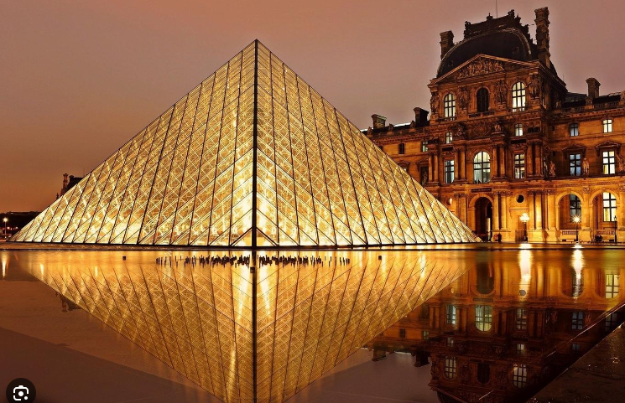

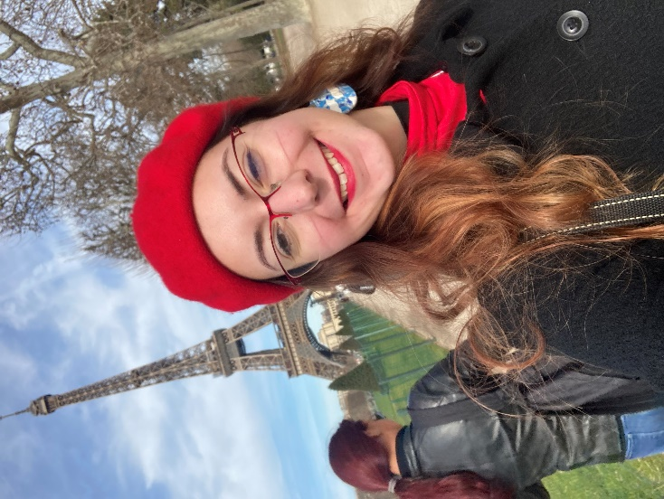
Пътуването ми до Париж през миналия март беше специално преживяване за мен. По принцип, трябваше да отида през 2020 г., като подарък за 18-я ми рожден ден, но Covid-19 имаше други планове. Основната цел на пътуването беше да видя местата от неиздадения ми роман „Цветовете в мен“. Успях да обиколя повечето от тях, дори и такива, които не бяха свързани с творбата ми. Онова, което оцвети дните ми в Париж не беше просто красотата на града, а хората.
С пристигането ни във Франция, се натъкнахме на първия образ. Тъй като кацнахме на летище извън Париж, ни трябваше трансфер до самия град. Шофьорът ни приличаше на „смесица от индиец и алжирец“. С компанията ми го кръстихме Панджаби.
Развълнувах се, когато влязохме в града, но това романтично вълнение не трая много дълго, защото попаднахме в огромно задръстване. Ако някой от вас е смятал, че софийският в час пик е ужасен, значи парижкият следобеден трафик ще му се стори ад.
Оказа се, че голяма част от централните булеварди, мостове над реката и като цяло важни пътни артерии бяха блокирани от полицията заради местните протести. Панджаби псуваше на поразия, търсеше многобройни пролуки и преки пътища, които в последствие единствено удължаваха престоя ни в трафика.
След 3 дълги часа лутане и обикаляне все пак най-накрая стигнахме хотела и Панджаби си получи аплодисментите. Положителната страна на цялото преживяване е, че все пак получихме панорамна обиколка на голяма част от града.
Заради забавянето, част от програмата ни за деня отпадна, но поне успяхме да си намерим приятно заведение, където да хапнем. Бях чувала, че французите нарочно отказват да научат английски, за да общуват с чужденци, но се убедих, че тази тенденция изчезва. Все още повечето местни трудно общуват на друг език, но поне бяха добри в импровизациите. Като сервитьорът да грухти, защото не знае как е „свинско“ на английски, например.
Завършихме първия си ден с по едно питие в малкото кафене срещу хотела. За разлика от много други места в града, нашата тясна уличка беше потънала в смълчано спокойствие… и чистота. Сериозно, не знам дали е заради стачките и протестите, но почти целият град бе потънал до шия в боклук.
Ако сте в Париж и ви се налага да ставате рано за закуска, шансът е малък да откриете работещо кафене или пекарна преди 10 часа, въпреки че голяма част от парижаните вече са излезли за работа. За наш късмет, точно на ъгъла на нашата уличка имаше приятна пекарна, която работеше от 7:30 сутринта. След като заредихме батериите, тръгнахме към гара „Монпарнас“, за да си вземем карти за градския транспорт. След много лутане по етажите, най-накрая намерихме правилното гише и щом взехме заредените пластики, поехме към автобусната спирка за следващите места от списъка.
Едно от тях беше помещение, което в романа си бях решила, че ще е антикварна вещерска книжарница. Оказа се, че това наистина бе антиквариат, но не такъв от където да пазаруваш. Компанията ми ме подтикна да вляза за още няколко снимки освен тези отвън. Щом хората вътре разбраха за какво става въпрос, се усмихнаха и ми позволиха да се порадвам на своя момент. Зарадваха се, че малкото им пространство е послужило за нечие вдъхновение.
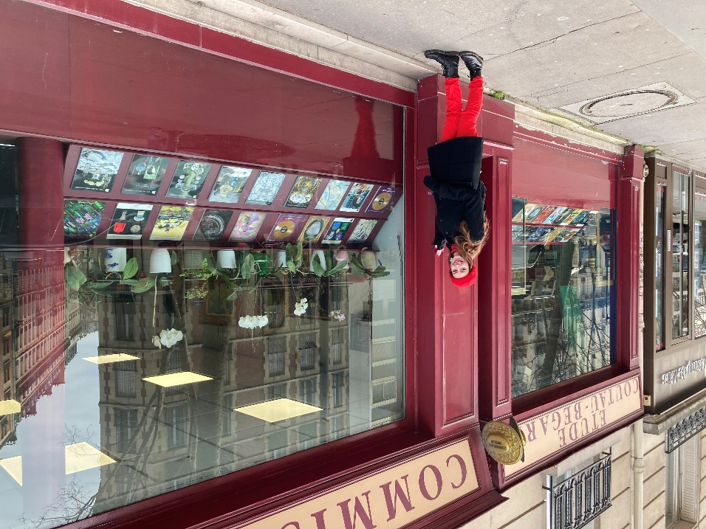
Антиквариатът се намираше близо до парк „Марсово поле“ и Айфеловата кула. Онова, което наистина ми привлече окото беше едно момиче със стар фотоапарат, което снимаше хората. Самите снимки излизаха под формата на страница от стар френски вестник.
Когато я попитахме колко струва това удоволствие, тя единствено се усмихна и отговори: „Колкото ми оставите“. Тъкмо, когато бяхме готови да тръгнем, станахме свидетели на предложение за брак, което беше запечатано върху страница от вестник. За щастие, тя каза да. Едва седмица или две след като се приберях в София, щях да видя същия тип фотографи на Витошка.
От спирката на брега на река Сена си взехме „Batobus“ – лодка, която служеше като речен градски транспорт, който ни вършеше идеална работа.

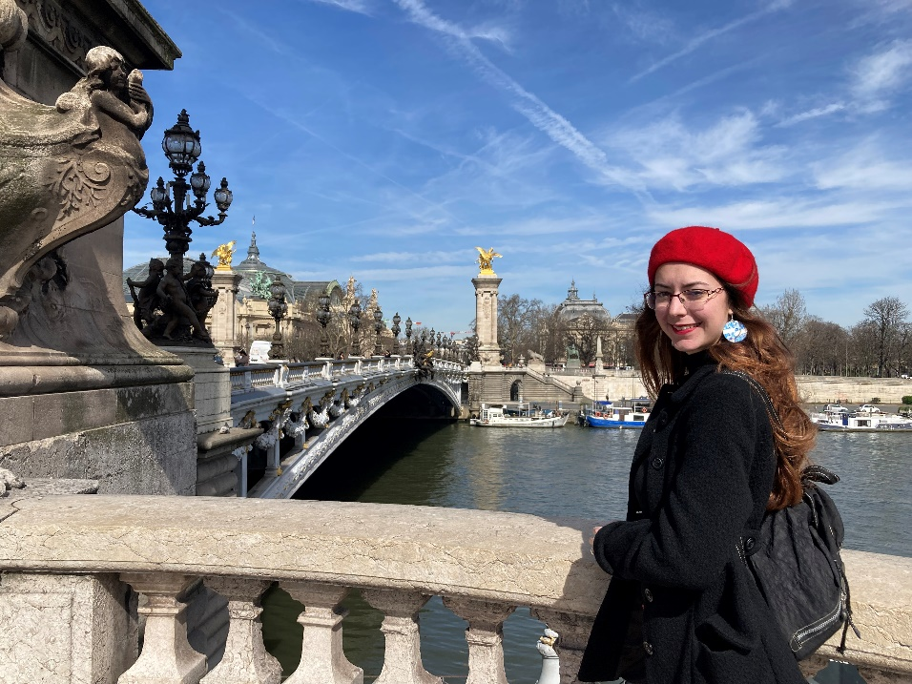
Първо слязохме да огледаме моста „Александър III“, след това отново се качихме, за да стигнем Латинския квартал. Честно казано, това е любимата ми част от Париж заради архитектурата, местенцата, пълни с изкуство и цялостната атмосфера. Така случайно видях как на площад „Saint-Michel“ един уличен музикант изсвири поздрав за рожден ден на видео връзка. Другото ми любимо място стана книжарницата „Шекспир и компания“. Взех си книга с печат от там, а касиерките казаха, че много ще се радват да прочетат моя книга, когато излезе на английски.
Преди да се отправим към Парижката Света Богородица, поспрях при възрастен художник, който беше извадил картините си на улицата. Седеше на малка масичка, цветна от многото петна от боя и рисуваше. Вместо да се захласна по картините, закачени на таблата се загледах в тези по папките. Оттам се подаде една танцуваща двойка насред улицата, а Нотр Дам ги съзерцаваше от разстояние. Картината веднага ми проговори, тъй като не виждах случайна двойка, а тази от романа ми, развиващ се в Париж. Поговорих си с него, разбрах, че е завършил изобразително изкуство и че рисува на улицата заради пейзажите и защото иска да подарява цвят и радост на хората с картините си. Когато реших да купя творбата му, той ми я продаде с намаление, усетил емоционалната връзка между творение и получател.
Нотр Дам все още беше затворена и видяхме Лувъра само отвън. Когато наближихме площад „Конкорд“ поредната порция протести бе започнала. От реката запалените боклуци и виещият се дим изглеждаха малко плашещо. Беше пълно с полицаи, жандармерия и линейки, затворили половината Шанз Елизе. Другата половина бе в обичайното задръстване. Това не ни попречи да я прекосим и дори да се качим на Триумфалната арка, тъкмо като се стъмни.
До тогава трафикът се бе успокоил и успяхме бързо отново да стигнем до Айфеловата кула с автобус. Тогава се качихме на нея и гледката на нощен Париж беше много красива, въпреки че асансьорът не работеше до върха на кулата.
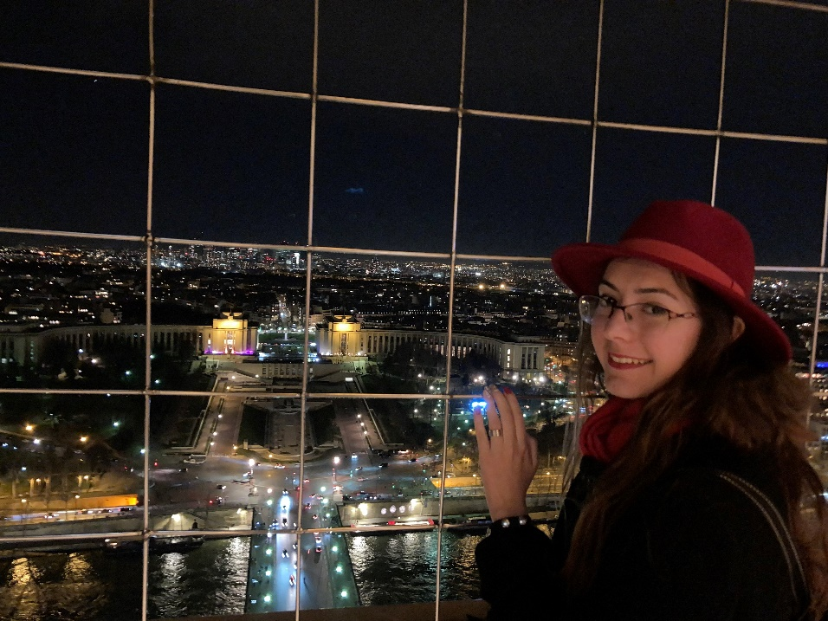
Приключенията ни за този ден приключиха.

Третият ден бе посветен на три места: дворецът Версай, музеят на восъчните фигури „Грювен“ и Ателието на светлините. Дворецът определено беше величествен с много произведения на изкуството, но ми се стори твърде кичозен, типично в стил Луи XIV. Любимата ми част от него беше Залата с огледалата, защото е ключова и за моя роман.
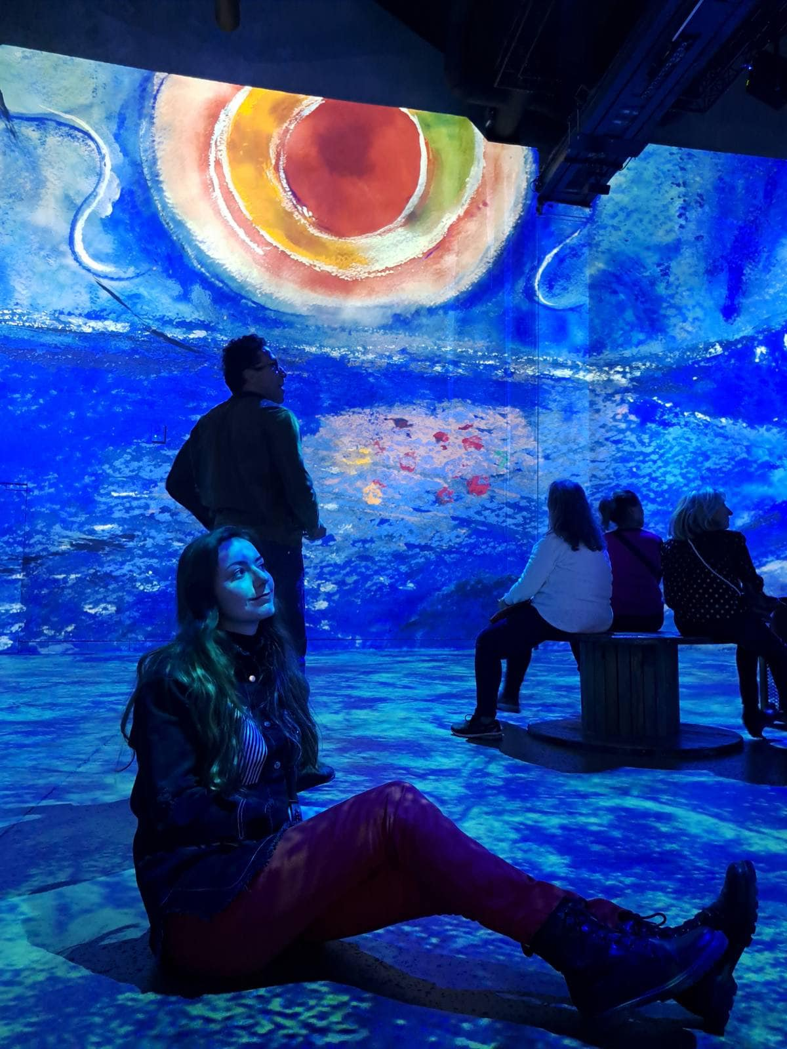
„Грювен“ е най-интересният музей, в който съм била. Восъчните фигури са поставени в различни ситуации – кафене, кабинет, асансьор, кухня и така нататък. Дори имаше няколко инсталации, с които посетителите да се забавляват – килия, гилотина, торта, от която да си подадеш главата, роклята на Пепеляшка и други.
Ателието на светлините представлява галерия, където изложбите са изцяло под формата на 3D мапинг, съпроводен с музика. Картините се движеха и променяха по стените и по пода. Признавам си, на влизане се почувствах даже леко безтегловна и замаяна заради това движение, но по хубав начин. Дори съм убедена, че едната песен за фон беше някоя от нашите народни.
Последният ни ден беше посветен на Монмартр – кварталът на художниците или кварталът на проститутките. Зависи от предпочитанието на всеки. Малките улички ми напомниха на тези във Велико Търново заради стръмните наклони, завоите и стълбите.
Само архитектурата е малко по-различна. Сред забележителностите там видяхме базиликата Сакре Кьор с панорамната ѝ гледка, Мулен Руж и стената „Обичам те“.
Последната представлява стена на кооперация, която през 2000 г. е частично облепена с тъмносини плочки, върху които на 250 езика е изписана простата, но и силна фраза – „Обичам те“ .И до днес това е любимо място за влюбени двойки от цяла Европа, че даже и от цял свят. Българските думички бяха на много удобно и централно място за снимка, а някой спомена, че по-нависоко и настрани има още един такъв български надпис.
Панджаби отново ни беше шофьор за трансфера до летището. Сбъднах една своя голяма мечта и съм благодарна на мото семейство и на приятелите ми за подареното преживяване. Всеки град има своя атмосфера, но онова, което го кара да диша и живее са хората в него. Париж не е по различен в това отношение.

СПОРТИСТ НА БАЛКАНИТЕ

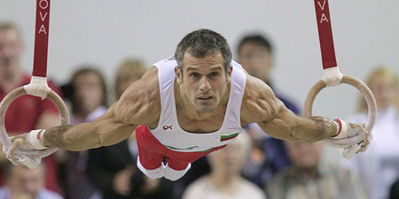
Йордан Йовчев - "Спортист на Балканите" за 2003 г.

31-вата анкета на БТА за най-добър спортист на Балканите за 2003 г. печели Йордан Йовчев. Световният шампион по спортна гимнастика на земя и халки е избран с 44 точки от националните информационни агенции на страните от Балканския полуостров. За първи път в историята на анкетата българин побеждава в спортната гимнастика. Преди него анкетата са печелили румънските гимнастички Надя Команечи - три пъти и Даниела Съливаш.
Йордан Йовчев е роден на 24 февруари 1973 г. в Пловдив. Първите си крачки в голямата гимнастика прави на седем години при треньора Живко Добрев. По-късно израства при Иван Славчев.
Единственият състезател по спортна гимнастика в света, които е участвал на шест летни олимпийски игри. Печели 4 медала на две олимпиади - един сребърен (2004 г. в Атина, Гърция) и три бронзови медала (2000 г. в Сидни, Австралия, където печели два медала и 2004 г. в Атина, Гърция). Двукратен двоен световен шампион (земя и халки) през 2001 г. и 2003 г. От световни първенства е с пет сребърни и четири бронзови медала. Европейски шампион през 2002 г. От европейски първенства печели шест сребърни и два бронзови медала. Президент на Българската федерация по спортна гимнастика (18 декември 2008 - 15 октомври 2013).
От 2009 г. е член на Изпълнителния комитет на Европейския съюз по гимнастика. Спортист на България за 2001 г. и за 2003 г. Избран за Мъж на годината за 2004 г. в анкетата на списание „Клуб М". Заместник-министър в Министерството на физическото възпитание и спорта /от 29 май 2013 г. Министерство на младежта и спорта/ (20 март 2013-7 ноември 2014). Носител на орден "Стара планина" първа степен (15 януари 2013). На 22 март 2017 г. се провежда първия отборен турнир по спортна гимнастика „Йордан Йовчев" за деца до 12 години. Почетен гражданин на Пловдив и на община Марица, Пловдивска област (22 март 2007). Със специален бенефисен спектакъл „Пътят" най-успелият български гимнастик слага край на своята състезателна кариера през 2013 г. Присъстват 12500 зрители. В спектакъла участват над 150 спортисти от всички гимнастически спортове.
Спортни успехи:
Вицешампион в многобоя на Европейското първенство за юноши до 18 години Атина'91
Носител на бронзов медал на земя и четвърти в многобоя на европейската купа в Рим през 1995 година
Вицешампион на халки и 4-и в многобоя на Европейското първенство в Копенхаген през 1996 година
Шести в отборното класиране и четвърти на халки на олимпийските игри Атланта'96
4-и в отборното класиране на Евро'98 в Санкт Петербург, 10-и в многобоя, пето място на земя и на халки.
6-и в отборното класиране на Евро'00 в Бремен, седми в многобоя, четвърти на халки.
Двукратен бронзов медалист в многобоя от Световни първенства - Тянцзин'99 и Гент'01.
Двоен бронзов медалист - земя и халки от Олимпийските игри Сидни'00
Двоен световен шампион от Гент'01 - земя и халки
Европейски вицешампион в многобоя от Патра'02, златен медалист на халки и сребърен на земя.
Двоен сребърен медалист от Световното първенство на отделни уреди от Дебрецен'2002 - на халки и на земя /първоначално Йовчев е трети на земя, но испанецът Хервасио Дефер - втори в класирането, е уличен в употреба на забранени вещества и ФИГ дава среброто на Йовчев/
Двоен световен шампион от Анахайм'03 - земя и халки
През 2004 на Олимпийските игри в Атина взема бронзовия медал на земя и сребърния на халки.
През 2009 на Световното първенство в Лондон взема сребърен медал на халки.

Христо Касабов: „Всяко събитие е важно. Фотографът трябва да е отговорен“
ФОТОРЕПОРТЕР

ЮЛИАНА АНДРЕЕВА

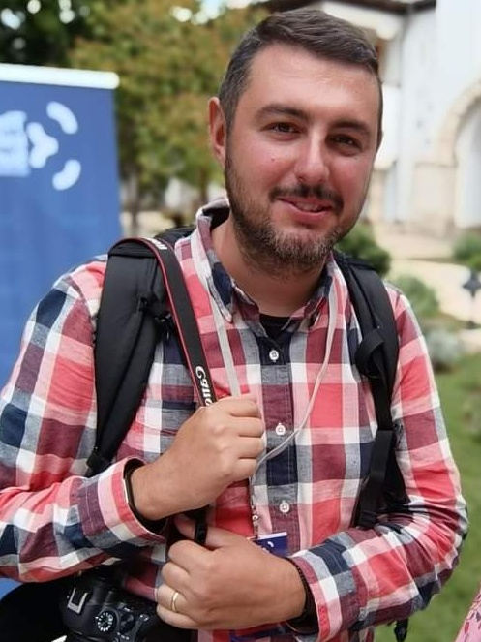
Христо Касабов е ръководител на отдел „Фоторепортери“. Завършва Национална професионална гимназия по полиграфия и фотография в София. След това следва в НБУ, специалност „Реклама“ и магистратурата по специалността „Графичен дизайн“.
В гимназията идва на двуседмичен стаж в БТА. След приключването му е извикван за няколко месеца да замества колега в агенцията. Месец след това е поканен да остане като фоторепортер от Емануела Захариева, ръководител на редакция „Пресфото“.
Защо избрахте фотографията?
Стана случайно. Никога не съм си мислел, че ще се занимавам професионално с фотография. Исках да снимам музикални видео клипове или нещо в областта на рекламата. Нещата се промениха. С времето в БТА започнах да усещам, че тук е моето мястото, чувствам се комфортно и така вече 12 години работя в агенцията.
Как попаднахте в БТА?

Започнах заради задължителен стаж в 12 клас. Тогава майка ми работеше в БТА и тя ми предложи да си изкарам стажа тук. След това разбрах, че в БТА един фоторепортер има свобода да снима по начин, по който на него му харесва. Разбира се като спазва всички норми и етика във фотожурналистиката. Смело мога да твърдя, че това е мястото сред българските медии, в което наистина имаш свобода да предоставяш своите снимки на световни агенции и място, където можеш да експериментираш. Малко или много в другите медии има някакви ограничения, а тук имаме свобода.
Имате ли своя любима снимка?
Това е труден въпрос. Обичам всичките си снимки. Няма и тема, която да предпочитам да снимам. Всъщност, в момента се сещам за снимка, която е една от най-значимите ми. Бойко Борисов беше премиер на България. Той влиза в залата на Народното събрание полага клетва във връзка с ново правителство. Нямаше абсолютно никого, всички колеги се бяха наредили отстрани. Тогава успях единствено аз да заснема как докосва Библията, която е пред президиума в Народното събрание и се прекръства. Този кадър беше единствен, влезе в емисията на БТА и беше използван от много други медии.
С какви предизвикателства сте се сблъсквали в работата ви като фоторепортер?
Предизвикателствата са много и непрекъснати. Предизвикателство е да откриеш по- интересна гледна точка, да не си се наредил с всички останали оператори и фотографи. Да дебнеш момент, който останалите не са хванали. Друго предизвикателство е времето, както и стремежа да запазиш самия себе си и техниката здрава по време на протести например. Предизвикателството да знаеш до къде можеш да се приближиш, за да може хем да не навлизаш в личното пространство, хем да стане хубава снимка. Също така, предизвикателствата са и физически, защото човек трябва да има сила, за да издържи на натоварванията в дадени моменти. Други трудности в снимачния процес са свързани със светлината на дадено събитие. Налага ни се да снимаме на места, на които няма никакво или почти никакво осветление. Наистина, предизвикателствата са много в тази професия.
А най-важното събитие, което сте отразили?
Нямам най-важно събитие. Подхождам с отговорност към всички. Иначе като мащабност може би едно от най-важните неща, които съм снимал е посещението на папа Франциск в София. Тогава част от фоторепортерите на БТА бяха ангажирани в Министерски съвет. Вече имах 5-6 години опит в БТА, но го усетих като нещо различно. Имаше атмосфера на нещо специално. Всяко събитие е важно. Без значение дали е пресконференция на ЦИК или опелото на Патриарх Неофит. Фотографът трябва да постъпва наистина отговорно.
Кой снимачен моменти няма да забравите?
Сега ми изплува спомен. Когато беше бежанската криза през 2015 или 2016, центровете бяха пълни с бежанци, много от тях жени и деца. Имах възможност да вляза в един от тях, този на Ботевградско шосе. Тогава не спрях да снимам и да гледам през обектива, за да мога да филтрирам по някакъв начин тази мъка, която беше навсякъде. Ужасно беше и не бих го забравил.

РЕДАКЦИЯ ПРЕСФОТО НА БТА
НА ФОКУС

ЮЛИАНА АНДРЕЕВА
Редакция „Пресфото“ на БТА е създадена през 1952 г. Първият главен редактор е фотографът Стефан Петков, който поставя основите на фотоотдела към информационната агенция. Днес тя е разделена на три отдела – „Фоторепортери“, към дирекция „Вътрешна информация“; „Фото и видео архив“, към дирекция „Архиви и справочна“ и „Фото и видео редактори“, към дирекция „Информационни технологии“.
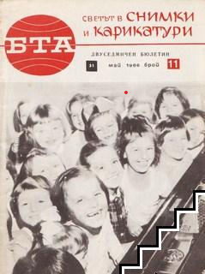
В началото на 1965 г. „Пресфото“ започва да издава списанието „Светът в снимки и карикатури“, предшественик на „Паралели“. Идеята е на тогавашния директор на БТА Лозан Стрелков, а концепцията е възложена на Кръстан Дянков, редактор в „Международна информация“. Целта е максимално да се използва потокът от чуждестранни издания, получавани в БТА. Редакцията издава списанието повече от година, преди Стефан Продев да го оглави. Приходите от продажба на снимки през 1965 г. надхвърлят 20% от общите за агенцията. 56% са от продажбата на четирите издания.
През 70-те години „Пресфото“ е с много добре изграден снимачен екип. Ежедневно се селекционират и обработват над 1700 снимки.
Кадрите за отдела се набират директно от фотографското училище. Въведено е изискването да се наемат фотографи и лаборанти само със специално фотографско образование. Държи се изключително на приемствеността.
„Постъпих в БТА през 1966 г. и попаднах в една изграждаща се модерна фоторедакция“, споделя Евгения Бобева, в интервю за книгата „125 години БТА. Лични свидетелства“. До пенсионирането си, тя заема поста заместник-редактор на „Пресфото“- цели 39 години. Повече от двайсет години отговаря за набирането на фотографи за агенцията, като поддържа контакт с Янка Кюркчиева, дългогодишен преподавател по художествена и приложна фотография, автор на много учебници и монографии в областта на фотографията.
9 октомври 1976 – Фотографите: Димитър Дейнов, Стефан Тихов, Живко Ангелов, Божидар Тодоров.
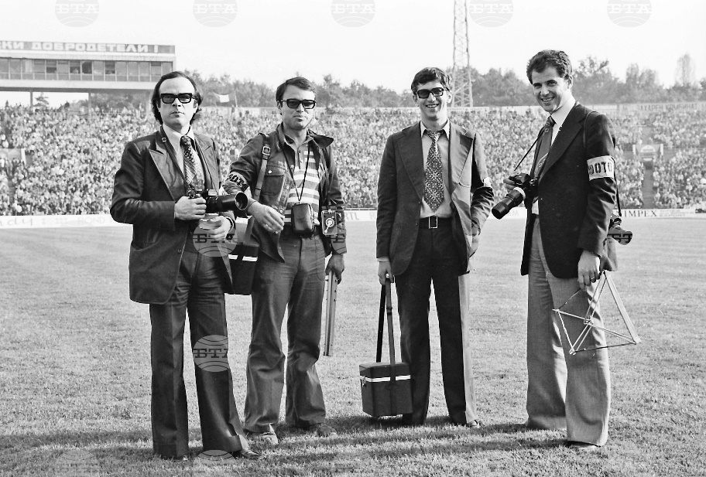
Фоторепортерите на БТА са опитни и с желание участват във всички фотоконкурси. Печелят много награди.
Фоторепортерът Стефан Тихов получава през 1972 г. най-голямото световно призвание. Снимка от Виетнам му донася наградата на фотоконкурса World Press Photo - единствената в историята на българската фотожурналистика. Снимката се казва „Свален с ракета“.
Неговият колега Живко Ангелов пък е единственият фоторепортер заснел пленума на ЦК на БКП на 10 ноември 1989 г. Показваната често и до днес снимка е от края на управлението на Тодор Живков.
Той е и един от първите фотожурналисти, заснели масовото изселване на българските турци през лятото на 1989 г. на българо-турската граница. Оставя хиляди чудесни кадри в архивите на БТА.
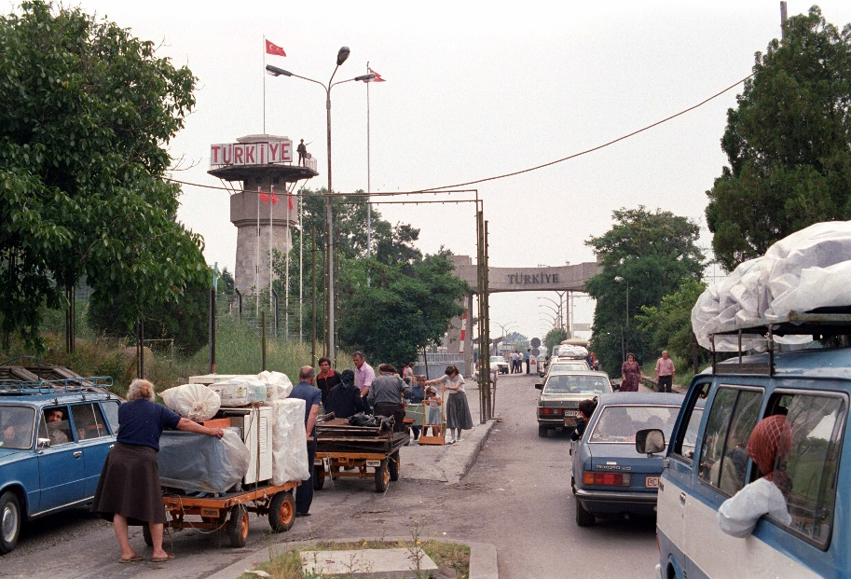
Фотографът Росен Маринов, разказва: „През 1987 г. в „Пресфото“ работеха осем фоторепортери. Моят началник беше Божидар Димитров, а заместник му беше Димитър Дайнов. Отделът покриваше всички важни събития и осигуряваше снимки за вестници и списания. Архивът на Пресфото беше огромен. БТА разполагаше и с голяма фотолаборатория, където се занимаваха само с проявяване и копиране.“
През 1997 г. започва дигитализацията на архива на "Пресфото”. Той съдържа над седем милиона фотографии.
Маргарита Гергова, която работи от 40 години в БТА, 27 в дирекция „Дигитален фото архив“, споделя в интервю за бюлетина „Школата БТА“:
„Работех във фотомагазина на БТА. Снабдявахме със снимки всички вестници. Тогава нямаше други агенции. Всички идваха в БТА. Търсеха се кадри и от многобройните тематични каталози, което изискваше много бързина и опитност. Работата ми се състоеше да намеря търсените кадри, да ги сканирам, обработя и предам на клиента за максимално кратко време.

В момента предимно дигитализирам и описвам кадрите. Всяка снимка в БТА върви с описание, дата, автор. Така е още от началото.“
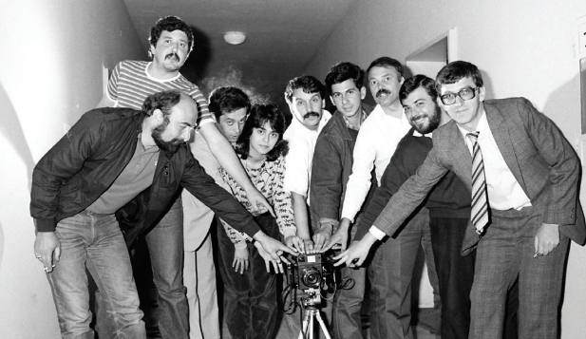
София (22 юни 1987 г.) Екипът фоторепортери от редакция «Пресфото» при Българска телеграфна агенция.
Снимка: Олег Попов
Архивът на „Пресфото“ е изключително богат и ценен. Наред с отразяването на събития от фоторепортерите, редакцията събира и подрежда уникален архив с репродукции от най-важните исторически моменти от края на XIX и началото на XX век. От 70-те години на миналия век се архивират богати подборки от снимките, получени по телефото. Приемат се фотоемисиите на Асошиейтед прес, Ройтерс и ФИ – Фотоинтернационала (обединение на фоторедакциите на социалистическите агенции, съществувало над 20 години).
През 1987 г. тогавашният генерален секретар на ФИ Иржи Правда от Чехословакия подписва договор с новосъздадената фотоагенция ЕПА за размяна на снимки по телефото. Европейската фотоагенция е създадена през 1984 г.
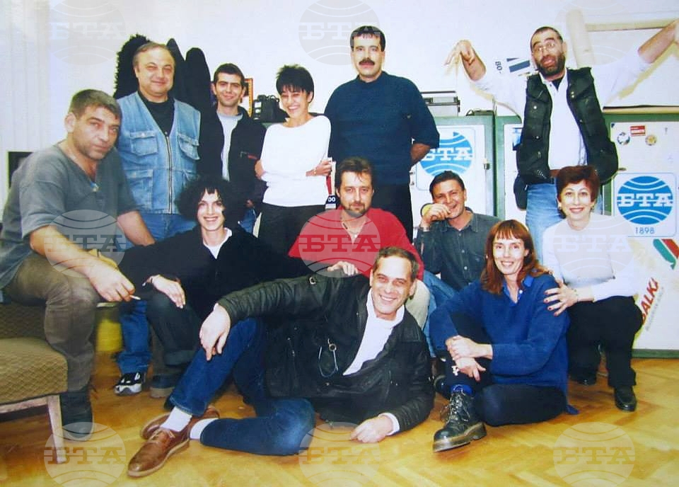
Още от края на 50-те години на миналия век международният отдел на редакцията осъществява снимков обмен по авиопоща с десетки световни и национални агенции по света. Веднъж в месеца се изпращат репортажи и снимки за тези агенции, без политика. Разнообразни теми от живота, културата, образованиетo, понякога репортажи за изявени български спортисти с подробни уводни текстове на английски език.
Първият фотограф в БТА е назначен през 1940 г. Евгения Бобева разказва за архива от снимки от преди 9 септември 1944 г. „Открили го след 1961 г., когато БТА се премества в новата сграда на бул. „Ленин“ („Цариградско шосе“). Пренесени са от помещенията на агенцията на площад „Народно събрание“ с документите на „Справочна редакция“. Немислимо е било в онези времена да се появят и публикуват снимки от царско време.
Подредени старателно в хартиени пликове и в малки кашони те престояват много години на тавана на БТА. Запазени са и два луксозни кожени албума със снимки от онова време. В началото на 90-години бяха репродуцирани стотина снимки на царското семейство – портрети на цар Борис III, царица Йоанна и децата – Мария Луиза и Симеон, княз Кирил и княгиня Евдокия.
За останалите над 1800 снимки трябваха познание за събитията и много уточнения, тъй като текстовете към снимките бяха много кратки, а и на места липсваха. Тематиката на снимките беше разнообразна и обхващаше периода от 1925 до 1944 г. За мен събитията и образите на тези исторически снимки бяха почти непознати, с изключение на няколко лица, които бях виждала в книги. Прерових много документи в „Справочна редакция“, енциклопедии и книги в библиотеките и постепенно почнах да се ориентирам.“
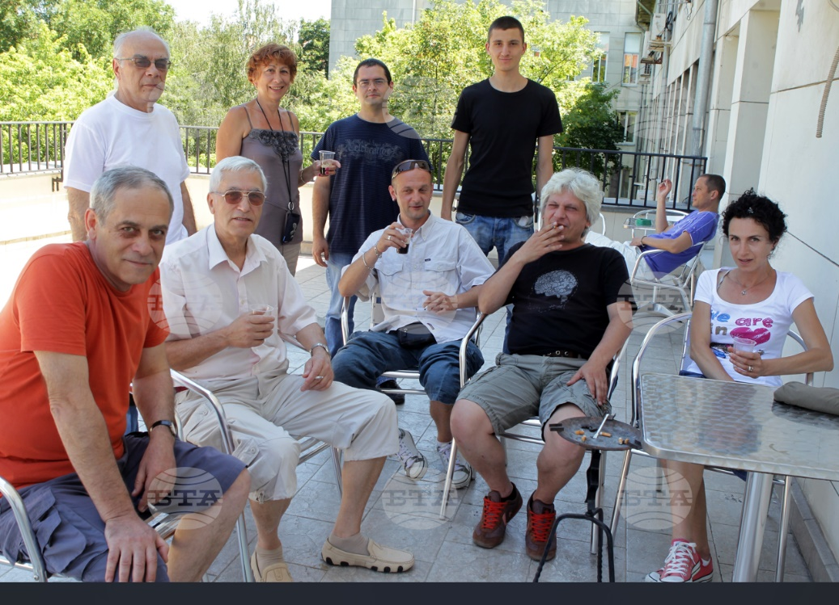
През май 1992 г. директорите на БТА съкращават целия снимачен екип. Тези години са трудни за редакцията. През 1992 г. работят само Евгения Бобева, Руслан Донев и двама фотографи, които в този момент нямат ангажимент с други вестници и списания. В средата на 1995 г. новите директори назначават Мартин Георгиев, по-късно и Бистра Бошнакова. През пролетта на 1997 г. за главен редактор е назначен журналиста Ивайло Данаилов.
Едва през есента на същата година започват работа още трима фоторепортери - Тихомир Пенов, Светлана Бахчеванова и Емануела Захариева, която по-късно оглавява редакцията.
През 2021 г. фоторепортерите са присъединени към „Вътрешна информация“. Ръководител е Христо Касабов. За агенцията работят общо 12 фотографа. В София са седем, останалите са кореспонденти.
Има пет фоторедактора и четирима във фотоархива, към дирекция „Архиви и справочна“. Работата на фоторепортерите е изключително динамична. Отразяват се всички събития, за които БТА пише. Това са спорт, култура, политика и социални събития. Разработват се и свободни теми - снимки от ежедневието на хората, забележителности, сгради, природа и др. Фоторепортерите участват и в проектите на БТА.

Анастасия Димитрова, първата българска учителка в България
ГЕРГАНА ВАСИЛЕВА, СТАЖАНТ „СОЦИАЛНИ МРЕЖИ“
СЪБРАНО ОТ АРХИВИТЕ
През май се навършват 184 години от създаването на първото у нас девическо светско училище. Информация по темата откриваме в бюлетин на „Вътрешна информация“ от 15 май 1960 г., където четем:
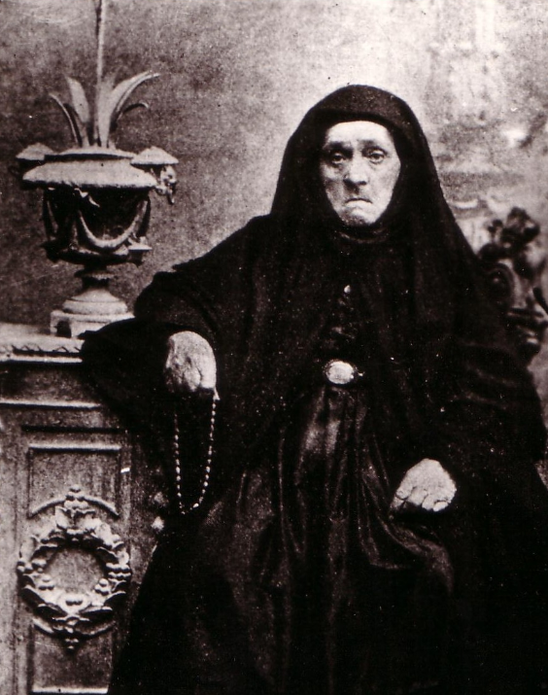
„Плевен, 15 май /БТА/. Вълнуващо тържество се състоя днес в Плевен по случай 120-годишнината от създаването на първото в страната девическо светско училище. Тържеството съвпада и със 145-годишнината от рождението на основателката на училището Анастасия Димитрова“, чието име то носи и сега…“
Коя е Анастасия Димитрова, която през 1841 г. поставя началото на светското девическо образование в България?
Родена е на 12 май 1815 г. в Плевен, в бедно семейство на ковач и домашната прислужница на врачанския митрополит Агапий. Нейната будност и интелигентност прави силно впечатление на майката на епископ Агапий Евгения. Тя е радетелка на девическото образование и започва да покровителства младото момиче.
Изпраща я в Калоферския девически манастир, където четири години изучава първоначално славянски език, а след това гръцки, география, история, аритметика. Сред преподавателите ѝ са едни от най-видните български учители - Райно Попович и Брайко Хаджигенович.
В книгата на н.с. д-р Михаил Грънчаров, която излиза през 2001 г. за историята на Плевен, директор тогава на Регионалния исторически музей, се казва, че идеята и средствата за отварянето на училището са на Врачанския епископ Агапий. Митрополитът бил известен с това, че изключително съдействал за разпространяването на нови български книги и в богослужението използва само български език. Анастасия трябвало да се изучи и да поеме училището.
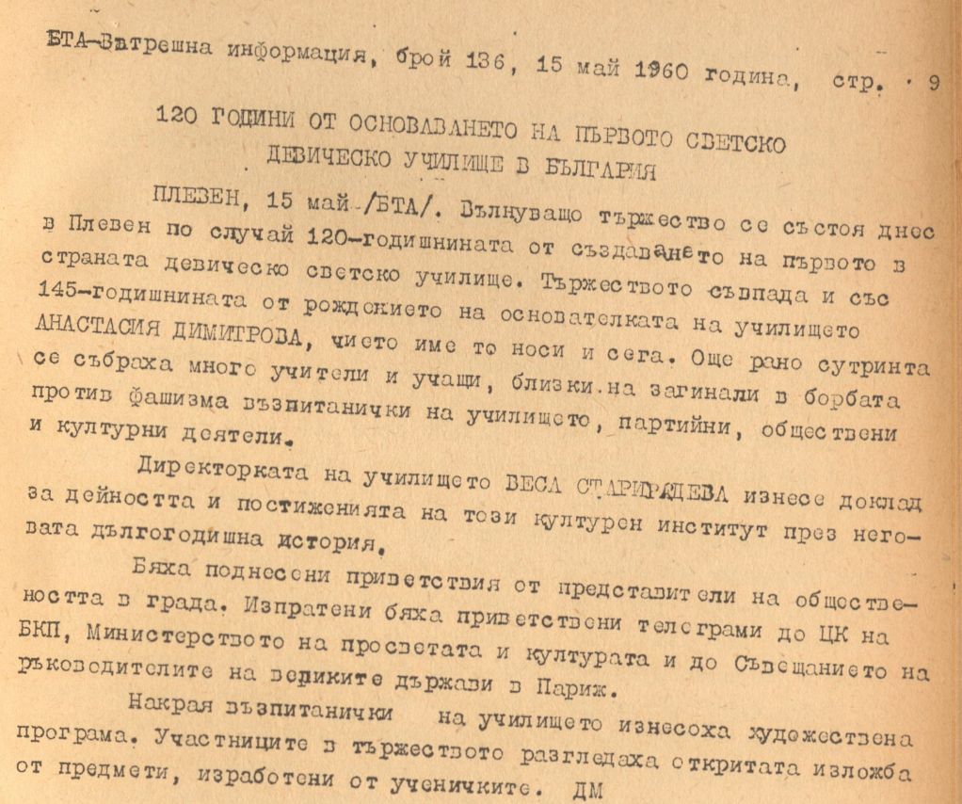
Светското девическо училище се помещавало в килията при църквата „Св. Николай”. Първоначално в него били записани 12 момичета. Анастасия полагала огромни усилия за да се пребори с предразсъдъците спрямо девическото образование.
Броят на учениците бързо се увеличавал. Постъпвали момичета от Враца, Ловеч, Троян и Търново. След завършване на 3-годишното си обучение те на свой ред откривали девически училища по родните си места.
През 1845 г. в девическото училище вече учели 90 момичета. Наричали учителката си „наставница Анастасия“, защото тя не само ги обучавала, но им давала и много други житейски знания.
Образователният процес бил по църковно-славянски книги и „взаимоучителния метод“ на Неофит Рилски /по-големите момичета обучават по-малките/.
Наред с църковните предмети се преподавало и светски науки – история, география, граматика и аритметика.
Пионер на женското светско образование у нас, Анастасия Димитрова отдава 50 години от живота си на каузата на педагог, наставник и вдъхновител на девическото образование в България.
Единствената снимка на просветителката е направена на преклонна възраст в Йерусалим, където тя се е оттегля като монахиня в манастира „Св. Атон“ през 1894 г. Там приема името Анна. Четири година по-късно напуска този свят.

Стажантски бюлетин на „Школа БТА“, бр.8/18.04.2024
1124 София, бул. „Цариградско шосе“ №49, schola@bta.bg, 02/9262306

ГЕРГАНА ВАСИЛЕВА, КАТРИН ДИШЕВА, ЮЛИАНА АНДРЕЕВА

Ментори: Даниел Димитров, Ива Тончева, Гавраил Гавраилов, Цветанка Янкова

Идея и творческа реализация - Анета Паунска, ръководител „Школа БТА“

